MUSIKMARKT 2018
"It don't mean a thing, if it ain't got that swing"
(Duke Ellington, 1932)
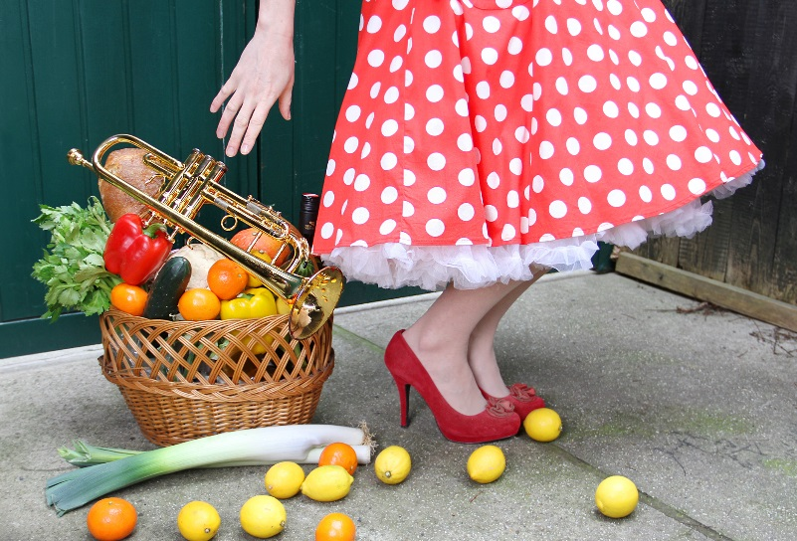
Foto by_Ewa Kaja, Abdruck bei Namensnennung honorarfrei
Swing den Markt
Im Mai bringt Basis.Kultur.Wien bei freiem Eintritt MusikerInnen & Bands unplugged
auf acht Wiener Märkte:

Fr., 4.5. (11:00-13:00): 1., Biobauernmarkt Freyung
Doro, Pete & Jules (11:00 Uhr) / Belle Affaire (12:00 Uhr)

Sa. , 5.5. (11:00-13:00): 18., Kutschkermarkt
Vila Madalena Extended (11:00 Uhr) / Some like it hoP (12:00 Uhr)

Fr., 11.5. (11:00-13:00): 3., Rochusmarkt
Piccadilly Onions Trio (11:00 Uhr) / The Reveilles (12:00 Uhr)

Sa., 12.5. (11:00-13:00): 12., Meidlinger Markt
trio trio! (11:00 Uhr) / Belle Affaire (12:00 Uhr)

Fr., 18.5. (11:00-13:00): 6., Naschmarkt
Piccadilly Onions Trio (11:00 Uhr) / Doro, Pete & Jules (12:00 Uhr)

Sa., 19.5. (11:00-13:00): 21., Floridsdorfer Markt
Vila Madalena Extended (11:00 Uhr) / Sugar Daisy´s Hot Club (12:00 Uhr)

Fr., 25.5. (11:00-13:00): 16., Brunnenmarkt
The Reveilles (11:00 Uhr) / Some like it hoP (12:00 Uhr)

Sa., 26.5. (11:00-13:00): 15., Schwendermarkt
trio trio! (11:00 Uhr) / Sugar Daisy´s Hot Club (12:00 Uhr)

Fr., 25.5. (11:00-13:00): 16., Brunnenmarkt
The Reveilles, Julia Siedl Quartett

Sa., 26.5. (11:00-13:00): 15., Schwendermarkt
trio trio!, Sugar Daisy´s Hot Club

PRESSEFOTO-DOWNLOAD:
http://www.basiskultur.at/servicenavigation/presse.html

MUSIKMARKT 2018
"It don't mean a thing, if it ain't got that swing"
(Duke Ellington, 1932)

Veranstalter: Basis.Kultur.Wien www.basiskultur.at

Projektleitung: Barca Baxant

Petticoats, knallrote Lippen und Hochsteckfrisuren!
Der Musikmarkt feiert seinen 10. Geburtstag! Mit beschwingtem Swing laden wir an den lauen Mai-Wochenenden auf den Wiener Märkten zu bunten Festen.
Dieses Jahr steht der Musikmarkt ganz im Zeichen des Swing. Als eine Stilrichtung des Jazz charakterisiert sich Swing durch seine Tanzbarkeit, seinen federnden, fast schwebenden Rhythmus – und harmoniert als Lebensgefühl perfekt mit der Marktatmosphäre. Lebhafte und quirlige Rhythmen, wie das bunte Markttreiben, verbinden die Gefühle der Leichtigkeit und des Sich-Treiben-Lassens mit den kulinarischen Genüssen.
Reisen Sie mit den hochkarätigen Bands Doro, Pete & Jules, The Reveilles, Belle Affaire,
Vila Madalena Extended, Piccadilly Onions Trio, Some like it hoP, trio trio! und dem Sugar Daisy´s Hot Club zurück in die Ära des swinging Jazz.
Direkt am Marktplatz darf auch das Tanzbein geschwungen werden!

EINTRITT FREI!

MUSIKMARKT 2018

DORO, PETE & JULES - Lindy Hop, Balboa und Jive
www.youtube.com/watch?v=UC6N49-s0AM
4.5. (11:00 Uhr): 1., Biobauernmarkt Freyung / 18.5. (12:00 Uhr) 6., Naschmarkt

BELLE AFFAIRE - Gypsy Jazz with a French Twist
www.belleaffaire.at
4.5. (12:00 Uhr): 1., Biobauernmarkt Freyung / 12.5. (12:00 Uhr) 12., Meidlinger Markt

VILA MADALENA EXTENDED - Balkanmusik, Samba, Gypsy-Swing
www.facebook.com/vilamadalenaband
5.5. (11:00 Uhr) 18., Kutschkermarkt / 19.5. (11:00 Uhr) 21., Floridsdorfer Markt

Some like it hoP - Swing, Pop Hits & geliebte Songs in neuem Gewand
5.5. (12:00 Uhr) 18., Kutschkermarkt / 25.5. (12:00 Uhr) 16., Brunnenmarkt

PICCADILLY ONIONS TRIO - Ein Leben für den Jazz!
www.jazzclub-wien.at/banddetails.php?band=onions
11.5. (11:00 Uhr) 3., Rochusmarkt / 18.5. (11:00 Uhr) 6., Naschmarkt

THE REVEILLES – Trio, Swing, Retro
www.the-reveilles.com
11.5. (12:00 Uhr) 3., Rochusmarkt / 25.5. (11:00 Uhr) 16., Brunnenmarkt

trio trio! - Intensiv, zart, energievoll
www.trio-trio.at
12.5. (11.00 Uhr) 12., Meidlinger Markt / 26.5. (12:00 Uhr) 15., Schwendermarkt

SUGAR DAISY’S HOT CLUB - Swing, New Orleans, Songwriting
www.sugardaisyshotclub.com
19.5. (12:00 Uhr) 21., Floridsdorfer Markt / 26.5. (12:00 Uhr) 15., Schwendermarkt

